Stará Evropa, nová medicína: Zápisky z Erasmu v Heidelbergu a Mannheimu
Myšlenka odjet v rámci studia do ciziny mi vytanula poměrně pozdě. Mám pocit, že v dobách začátků mého studia na naší fakultě nebylo úplně běžné odjíždět na zahraniční stáže a následně se pak moje rozhodnutí oddálilo ještě více kvůli koroně. Každopádně v polovině páťáku to na mě přišlo. Chtěl jsem po tolika letech změnit prostředí, načerpat inspiraci, poznat neznámé. Ze zemí, kam vyjet, se vzhledem k mojí jazykové vybavenosti nabízely buď severní státy v angličtině, nebo sousední německy hovořící státy. Nakonec vyhráli naši odvěcí sousedé a já se rozhodl, že nutně potřebuju do Heidelbergu. Do Heidelbergu, kam po staletí odcházeli studenti a učenci z našich zemí a kde se střetávali všichni světa znalí z celé Evropy. Do Heidelbergu, který leží v oblasti s historií, která spojovala západ s jihem, východem se severem. Do Heidelbergu jímž starobylá Univerzita prorůstá tak organicky, že je spíše výjimkou octnout se v místě, které by nešlo nazvat akademickou půdou.

V počátcích jsem se na vlastní pěst snažil univerzitu kontaktovat skrze program 4Alliance +, nakonec se však vše podařilo zařídit relativně hladce díky programu Erasmus+. Z původně plánované krátké stáže se také vyklubal sedmiměsíční studijní pobyt se vším všudy. Z výjezdních formalit jsem byl chvílemi zoufalý, ale nakonec vše klaplo a vše se pomalu chystalo, abych v září 2021 do Heidelbergu dorazil.
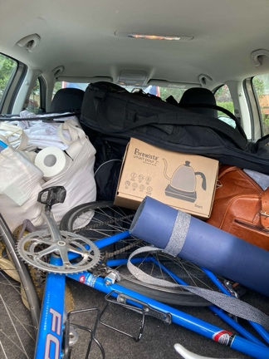
Přijet jsem měl ve středu 3. 9., a tak jsem k tomu datu olepil auto ekoplaketou, nechal vyměnit olej, vyklidil skříně a sbalil nádobí a jednu Scheffleru. Vyrazil jsem po obědě, abych byl na místě do sedmi večer. Za Berounem na D5 mi však přestala řadit převodovka. Takže z mého odjezdu se stala odtahová akcička. Druhý den jsem si půjčil jiné auto a vyrazil jsem znovu. Tentokrát jsem úspěšně překročil hranice Středočeského kraje, loučil se s Radyní a v posledním kopci před Přimdou už na mě šel lehký stesk a uvědomění, že ten další půlrok bude asi docela náročný.

Zbytek cesty ubíhal jako o závod. Po příjezdu do rýnské nížiny jsem byl lehce zmaten, neboť paralelní dálnice na každé straně řeky s počty pruhů, na které našinec není zvyklý, tvořily z počátku nepřehlednou síť dopravní infastruktury. Také mě překvapilo, jak průmyslové a infrastrukturní zóny v onom západním Německu vypadají – rozhodně to nejsou nablýskané rakouské horské vesničky – a je vidět, že použitý beton pamatuje minimálně 70. léta největších oprav vybombardované země. Působí to všechno velkoryse a opravdu utilitaristicky.
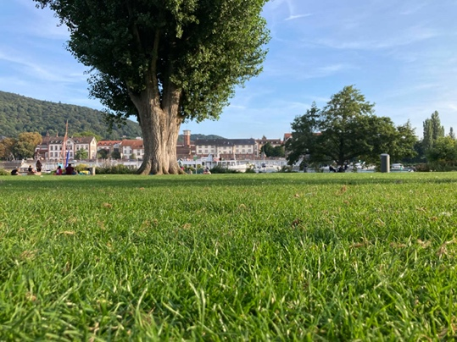
Na ose Evropy

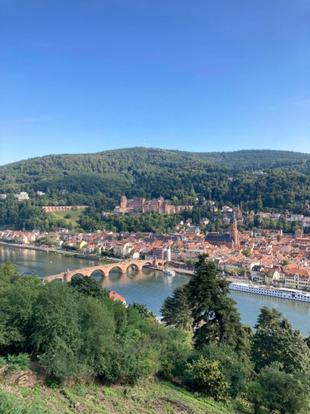
Za odpoledního slunce a ještě doznívajících letních horkých dní jsem dorazil do města falckého rudého kamene. Auto jsem nechal přímo pod univerzitním náměstím, ano i v takto malém městě jsou podzemní garáže snad pod celým centrem, a vyrazil pro klíče od koleje. Moje němčina nebyla tou dobou úplně frisch, a tak i získání klíčů byla vlastně roztomilá záležitost. Všechno ale dobře dopadlo a tentýž večer jsem už spal ve svém pokoji na koleji v hlavním kampusu za řekou.

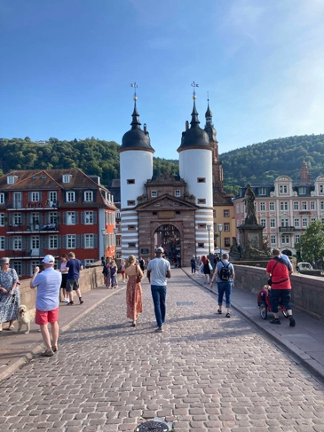
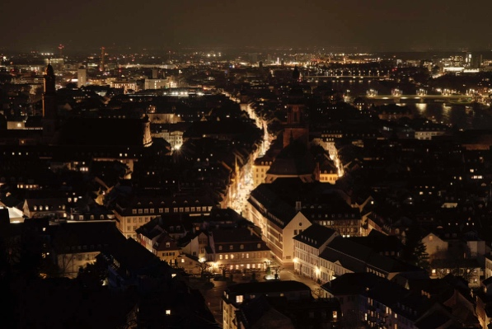
Další týden v pondělí to mělo všechno začít. Tedy nejdřív měsíc přípravného kurzu a volitelných předmětů na staré univerzitě. Rozřazovací test mě šoupnul do vedoucího pelotonu. Sešlo se nás už takhle v předstihu před začátkem semestru kolem čtyřiceti. Odpoledne a večery strávená na Neckarwiese už mi asi na vždy zůstanou v hlavě. Ten pocit volnosti, pozdního léta, parkové atmosféry s kolegyněmi a kolegy za vůně grilovaného masa, prostě zhmotnění studentských let, které jsem v uspěchané Praze spíše nezažil.
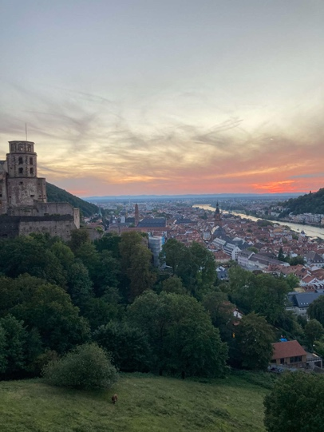
Konec léta, filozofie a literatura, zcela nové prostředí v okruhu strašně zajímavých nových lidí z různých oborů a ze všech koutů světa na Univerzitě v Heidelbergu byly po pěti letech náročného studia a po čerstvě po-covidové karanténě dost osvěžující podněty, ještě k tomu v různých cizích jazycích – ne všichni hovořili německy. Uvědomil jsem si, jak strašně rychle člověk odvyká jiným způsobům myšlení, jak leniví v naslouchání jinačímu. Nicméně asi nejzajímavější na těch dnech bylo poznání, že i když jsme z různých koutů Evropy a světa, přece jsme si na lidské rovině všichni blízko. Bylo velice milé, že jsem mohl v Heidelbergu zastihnout Lukáše Vaňka z naší fakulty, který se akorát připravoval na návrat zpět a mohl mi po svém semestru předat spoustu tipů a uvést mě např. do slavné Untergasse Strasse, kde bují studentský život ve dne v noci.
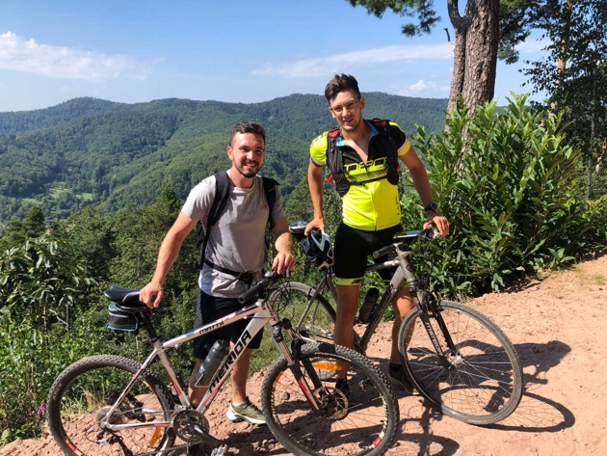
Další z překvapivých fenoménů pro mě byl cyklofašismus – cyklista vládne v městě všem. Můžete jet prostředkem cesty, nikdo na vás netroubí. Můžete jet pomalu, a nikdo vás netlačí nebo nepředjíždí. Infrastruktura je cyklistice fantasticky přizpůsobena, opravdu všechny věkové kategorie jezdí ve městě především na kole. Všude jste hned, nečekáte, a ještě se i vlahým vánkem krásně osvěžíte před anebo na konci pracovního dne.
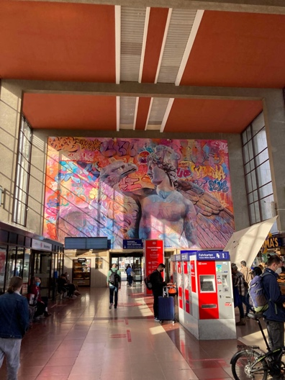
Výlety po okolí na silniččce do kopců Odenwaldu nebo na druhé straně Rýna kopců Kurpfalze se staly symbolem tehdejších odpolední a večerů, po celém dni strávených intenzivním pilováním jazyka. Postupně jsem objevoval krajinu, kde se z poměrně jasných geografických daností ustavil limes Romanus. Z obou stran široké úrodné nížiny vysoké temné kopce skrývající úplně jiný svět než ony prosluněné viniční pláně a průmyslová centra na Rýnu, dosud skrývající rozpadlé kláštery, zříceniny hradů, kamenná pole a hluboké lesy.

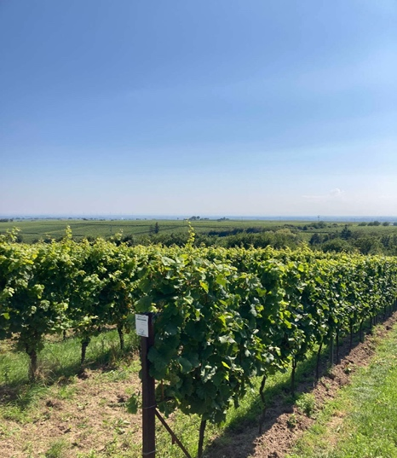
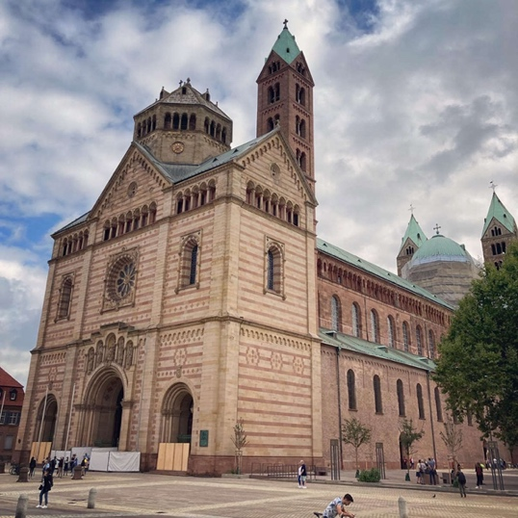
S každým dalším krůčkem v seznamování se s městem a okolím, čtením cedulek na domech, se vazba těchto míst a jejich historie s tou naší národní a současně osobní, stávala stále zjevnější. Sálalo to na mě ze všech stran. Už jsem si nepřipadal jako v cizí zemi. Naše dějiny se protínaly a stávaly se jedním. I ona řeč se svými příslovími a slovními spojením a obraty vzkazovala skoro až doslovnou podobnost s tou naší. Naši předci přicházeli sem a odsud nám posílali třeba nové krále Čech. Nebo měli naši králové a královny v nedalekém Speyeru svatbu, i když každý dorazil z opačného směru. Do toho zvuky Rýna a jeho pokladů a všech mýtů z postřímského období, kdy tato část Evropy byla tou nejživější, jakou je s Beneluxem vlastně dosud. Prostě osa Evropy ať chceme či ne, kudy procházeli všichni od západu na východ a z jihu na sever.

Ještě před příjezdem mi bylo nabídnuto přihlásit do Buddy programu, a tak jsem tak učinil. Na konci září se mi konečně ozval slíbený kontakt. A musím říct, že to hodně klaplo. Theo, také student medicíny, velice aktivní ve výzkumu hematoonkologie, mě zasvětil do života studentského živlu, seznámil mě s mnoha dalšími kolegy a pomohl mi s mnoha organizačními záležitostmi na univerzitě. Mimo všechny tyto velice praktické rady mě první den semestru uvedl oknem přes pánské záchody z ulice (protože už bylo plno) do mýtického klubu BOHO, který je odvěkým centrem setkávání studenstva v Heidelbergu.

Jako falcký kurfiřt

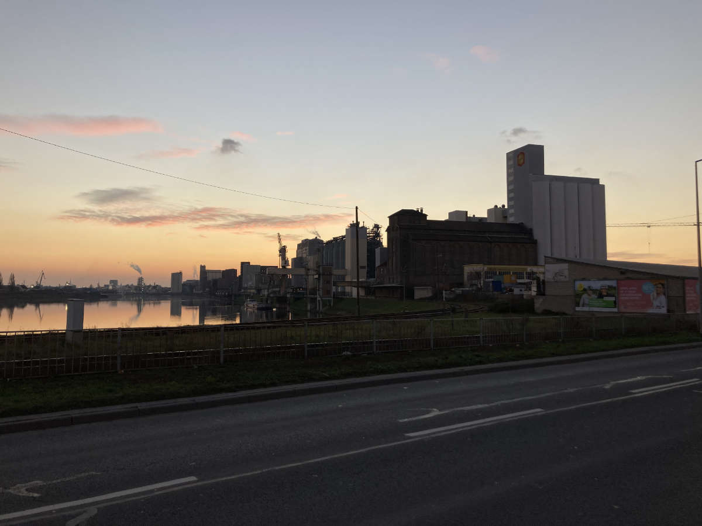
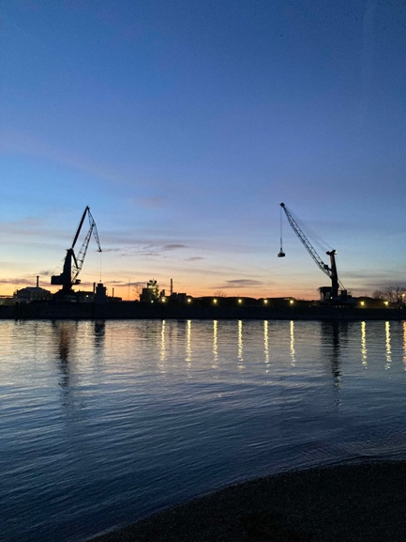
Stěhování do Mannheimu a začátek semestru na Mannheimské lékařské fakultě Univerzity v Heidelbergu – něco jako 2. fakulta, k tomu s nejdelší nemocniční emfiládou v Evropě – se blížil. Přesun by se jistě dal přirovnat k přesunu falckého kurfiřta Karla Filipa III. na začátku 18. století, kdy mu Heidelberg připadal zastaralý a nedostačoval potřebám jeho dvoru, a tak si nechal vystavět honosné sídlo v bývalé pevnosti Friedrichsburg na soutoku Neckaru a Rýnu, které i přes brutální bombardování po rozsáhlé rekonstrukci zdobí město Mannheim dosud. V posledních dnech září jsem se však ještě s přáteli vypravil na spanilou jízdu do Berlína, trochu nasát atmosféru východu a hlavně místních klubů a kaváren. Po návratu na západ to vše začalo.

Moje nová kolej v Mannheimu byla zcela nová. Bydlel jsem s kolegyní z Kazachstánu a s kolegou z Jižní Korey. První měsíce soužití byly vskutku obohacující, nicméně musím říct, že postupem času mi některé zcela protichůdné návyky především spolubydlícího lezly dost na nervy, na moje si nestěžoval, tak nevím. Ale nakonec jsme přežili oba.
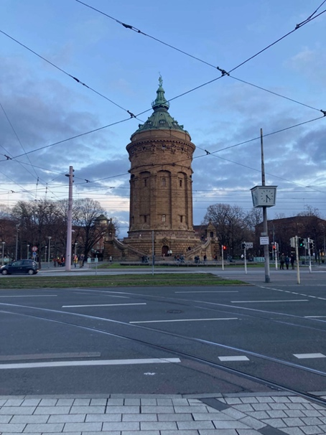
Město Mannheim byl úplně jiný svět než Heidelberg. Druhou světovou válku v podstatě nepřežilo, a tak od základů znovu vyrostlo v minulých dekádách. Nese převážně prvky brutalismu nebo novějších slohů. Obyvatelstvo tvoří z velké části Turci či další národy z Blízkého východu a Turecka. Často zde žijí již po několik generací, některé části města nicméně nesou charakter orientálních čtvrtí, kdy se najednou ocitnete v úplně jiné zemské šířce. Městská vybavenost byla vskutku skvělá, od opery a Kunsthalle, po univerzitní sportoviště, bazény, parky, bary, kavárny…, člověk si musel akorát zvyknout, že se nepohybuje ve skanzenu jako v Heidelbergu.

V mém dalším studijním plánu stály především praktické stáže na nejrůznějších odděleních a dvouměsíční předmět pediatrie s 5. ročníkem. Vše se mi podařilo do mého pražského studijního plánu nakonec nějak zakomponovat tak, že mi bylo ke státnicím vše uznáno.

Bohyně a borci

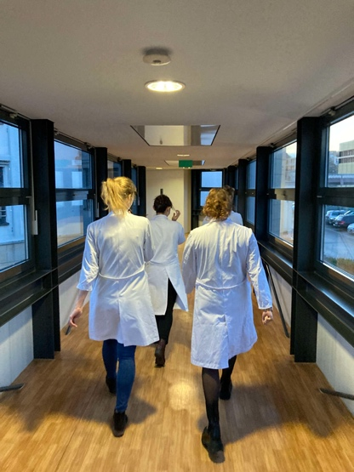
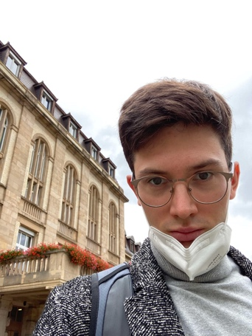
S 1. říjnem se zatáhlo a pršelo a pršelo. Až na ty nepříjemné cyklocesty z nemocnice a nazpátek mi to bylo jedno, protože jsem na chirurgii trávil skoro celé dny. První dny na oddělení byly opravdu krušné, nové prostředí, cizí jazyk… i přes zkušenosti z covidových oddělení jsem byl zcela hozen do vody, především jazykově. Největší stresy jsem měl z telefonu, který jsem dostal. Z počátku jsem bádenštině moc nerozuměl, žádná hochdeutsch to nebyla, a tak každý hovor znamenal luštění morseovky a domýšlení z několika slov, co asi mám udělat nebo kam se mám dostat.
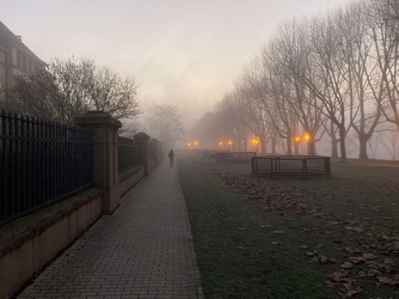

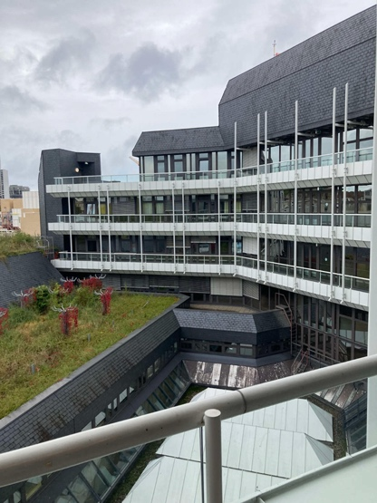
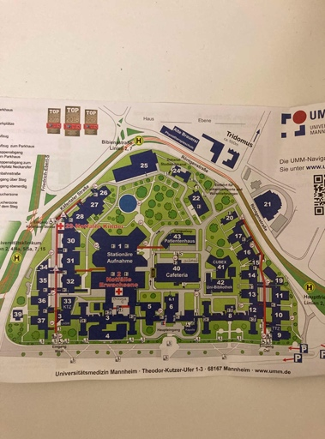
Kromě nezvyklostí na oddělení, například používání pojízdných počítačů, již výše zmíněných telefonů (tedy žádné využívání Whatsappu pro pracovní komunikaci mezi kolegy), nebo pevné linky, jsem musel zapisovat celé vizity a zavádět cévní přístupy. Dokonce mě nechali v prvních dnech založit i centrální žilní katetr. Dále bylo na běžném pořádku cévkovat a psát lékařské zprávy, apod. v takovém rozsahu, na který jsem rozhodně dosud nebyl zvyklý. Asistování na sále bylo také intenzivní, především proto, že kolegové byli nižší a hodiny jsem stál nad operacemi a shlížel hluboko, kam jsem ani neviděl. Většinou jednalo o složité operace kolorektálních karcinomů, Mannheim je totiž centrem těchto onkologických onemocnění. Všichni mí kolegové, takzvaní slovutní „pejotleři“ (tedy studenti 6. praktického roku), mi přišli jako totální bohyně a borci. Fungovali prostě jako sekundární lékaři u nás v Česku tak v druhém až třetím roce po škole. Na začátku jsem si se svými dovednostmi připadal často dost trapně, ale postupem času se rozdíly v každodenní staniční rutině stíraly.
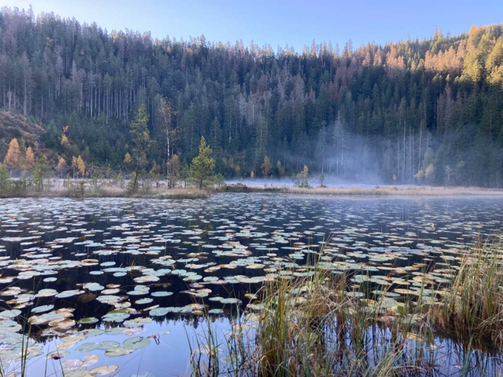

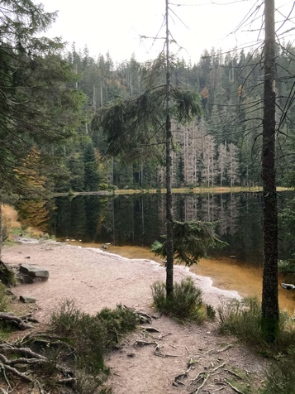
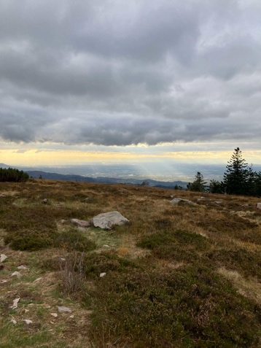
Unavené podzimní slunce mě z pracovní rutiny volalo na výlet do nedalekého Schwarzwaldu, odkud jsem znal snad jenom šunku a Baden-Baden. Proto jsem se vypravil s batohem na víkendový přechod. Vlak mě dovezl až k samotném úpatí. Po vystoupání z údolí se člověk ocitl v jezerní krajině temných lesů, podobalo se to charakteru Šumavy bez kůrovce. V podzimních paprscích jsem prošel národní park za dva dny a vrátil se osvěžen do nového bloku, který mě očekával.

Měsíc utekl jako voda a když už člověk rozuměl řeči, trochu věděl, jak to chodí, a neztrácel se na chodbách, začínal mi dvouměsíční blok pediatrie se studenty z pátého ročníku.

Výuka byla koncipována jako soubor seminářů, praxí v menším počtu studentů a praktických cvičení. Harmonogram, vyučující a skupiny byly jasně dány několik měsíců dopředu, musím říct, že vše fungovalo jako na drátkách. Naštěstí omezení covidu byla těsně předtím uvolněna, a tak se mohla praktická výuka konat již víceméně neomezeně a i počet online přednášek byl minimální.

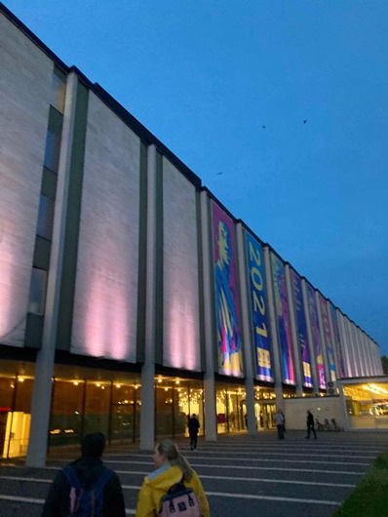
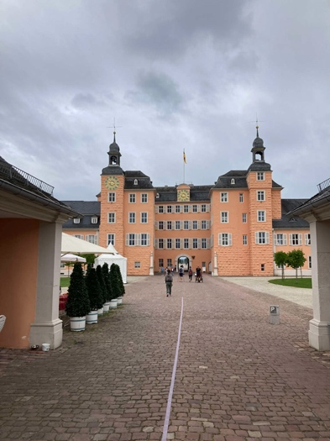
Témata byla jasně strukturována dle nejčastějších výskytů v dětské populaci, snad nejrozsáhleji pojato bylo téma exantémových onemocnění. Výuka byla interaktivní, před některými semináři musel člověk vyplnit test, na který se musel připravit, aby mohl následně vůbec praktické cvičení absolvovat. Probíhaly i například týmové soutěže na základě kazuistik apod. Další záležitost byly individuální praxe v ambulancích pediatrů ve městě.
Způsob výuky mě nadchl, To, co do nás naši profesoři v rámci pediatrie na naší fakultě nalijí, je mnohonásobně větší penzum znalostí (od vzácných chorob atd. přes nejrůznější nejnovější trendy v léčbě IBD), nicméně mám pocit, že zde bylo hlavním cílem předat nejčastěji se vyskytující se obtíže, se kterými se lékař setká v praxi nejčastěji, a je třeba vědět, jestli je to průšvih a co musím okamžitě udělat, nebo jestli to počká na specialistu.

Zimní temné dny mi zpestřovaly setkání s přáteli, například pozdní Badenský Haus-Oktoberfest, mezi studenty úplně ulítle oblíbené vánoční trhy s punčem, nebo večery v divadle v Heidelbergu, kam jsem se často vracel. A nezapomenutelné barokní opery a koncerty v nedalekém zámku Schwetzingen.
Snažil jsem prostě se okolí nasát všemi dostupnými modalitami.

Zkouška z pediatrie byla složena ze dvou částí, psaná ve formě multichoice testu a ústní zkoušky. Test byl pro mě spíše zkouškou z jazyka. Nicméně se to podařilo. Otázky byly dlouhé, formulovány spíše na základě kazuistik „co budete dělat, když…“. Také ústní zkouška probíhala formou konkrétního případu a postupu. Zkoušku jsem složil týden těsně před Vánoci.

V poli

Abych nezahálel, domluvil jsem si v rámci volna praxi v interní ambulanci na samých hranicích na Šumavě v ordinaci pana doktora Rudolfa Balouna, infektologa z univerzitní kliniky v Regensburgu, kde jsem dostal skvělé základy sonografie, opáčko infekčního lékařství a viděl nejrůznější případy od plicní embolie, která se tvářila zcela nenápadně, přes aneurysma břišní aorty až po nejbanálnější obtíže. Oproti univerzitní klinice to byl jiný svět, svět polní medicíny, ale svět, který byl možná v něčem ještě náročnější. Člověk musí být totiž opravdu ostražitý a nic nepodcenit. A i přes tisíc banálních případů ten jeden jediný závažný nesmí přehlédnout.

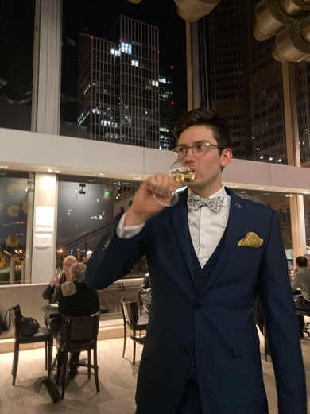
Po Silvestru v Praze jsem se vrátil do plného zápřahu nyní na kardiologickou kliniku v Mannheimu, naboostován třetí dávkou( tehdy se totiž opět v Německu zpřísňovala covidová nařízení). Opět jsem se ocitl úplně v jiném světě. Dlouhé interní vizity, spoustu EKG a mnoho hodin v echo a ergo ambulancích a na katetrizačním sále.

Následoval blok nefrologie, kdy jsem byl úplně ztracený v elektrolytech, dialýzách a pochopil jsem, že spíš opravdu inklinuji k chirurgii. Ale dobrá zkušenost!
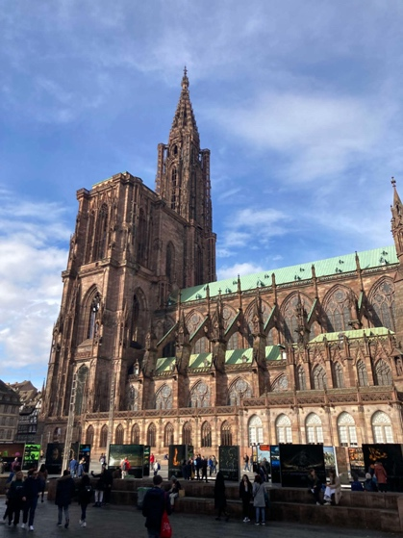
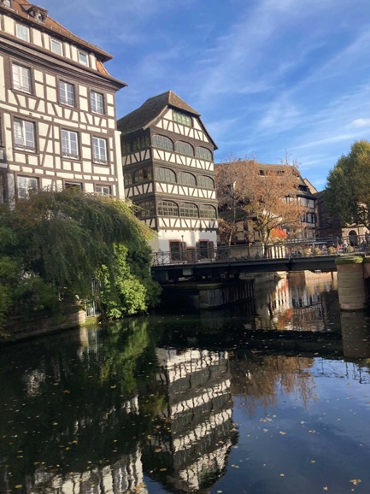
Pak už to šlo rád naráz. Jaro utíkalo jako voda. Čekaly mě praxe na neurochíře, dětské chirurgii, kardiochirurgii a urologii. Na neurochíře člověk na sálech spíš jenom koukal – operovaly se tam hlavně mozkové nádory – a spíš dělal staniční práci. Asi nejzajímavější byla urologie, kde mě opět zapojili do procesu především v urgentních ambulancích. A tak jsem se opět dostal do první linie, v té době již s dostačující úrovní jazyka. Spoustu sonografie, cévkování a diferenciální diagnostiky. V té době jsem se již po večerech učil na státnici z chirurgie, která mě čekala po návratu do Čech.
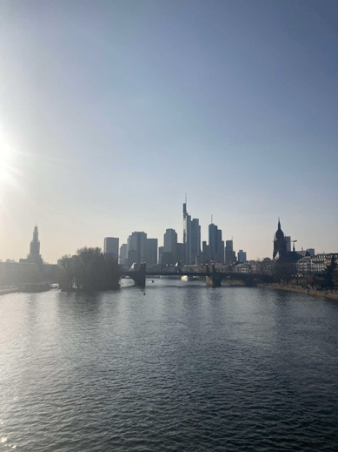
V posledních měsících jsem s přáteli procestoval ostatní města jako Kolín, Frankfurt, Mohuč, Trevír, Štrasburk a viniční oblasti v nedaleké Falci. Jsou to místa, která v minulých dekádách doslova povstala z popela. Setkáváme se tu s obrovskými kontrasty, většími u než u nás. To co přežilo ten oheň, je většinou ještě starší a mnohem větších rozměrů z dob, kdy u nás stály tak možná dřevěné kostelíky a rotundy, anebo naopak s brutalistickým šedým betonem se solárními panely jako ornamentem.

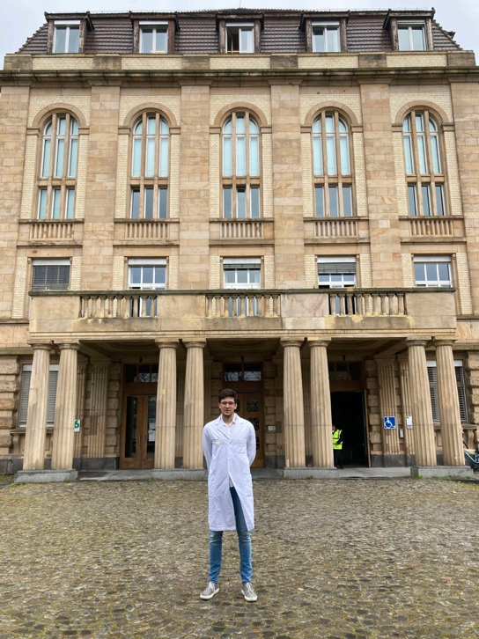
Rád bych všechny, kteří ještě váháte, vyjet na studia do zahraničí, podpořil v tomto rozhodnutí. Ve všech ohledech je to obohacující zkušenost – nejen pro vás, ale i pro kolegy a učitele, se kterými se v zahraničí setkáte.

